Design-Fallrohrschelle - TX - Grau ø100 mit Gewindemutter M10

GRÖMO

Eigenschaften

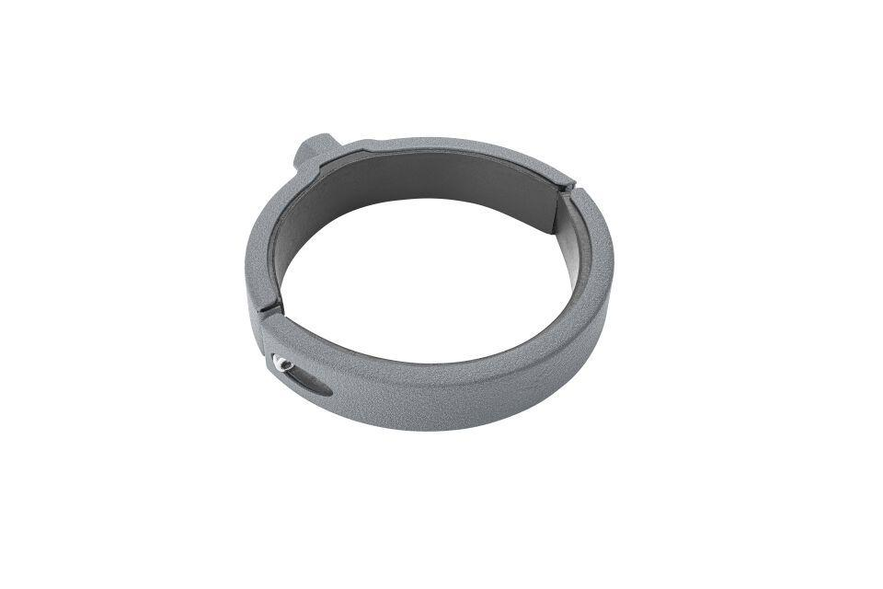

GTIN:

4043706899437

HAN:

89943

Farbton

hellgrau

Oberfläche

beschichtet

Werkstoff

Edelstahl

Höhe (mm)

22,00

Durchmesser (mm)

117,00

Nennweite DN

100

Farbtonbezeichnung Hersteller

Hellgrau